Премія «Скарби землі Болохівської»

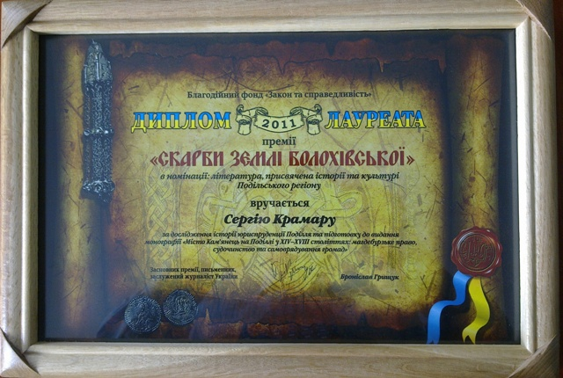

Благодійний фонд «Закон та справедливість» заснував регіональну премію «Скарби землі Болохівської», яку вручатимуть історикам, археологам, архітекторам, поетам, письменникам та іншим представникам громадськості. Автор ідеї та ініціатор створення премії – подільський письменник, заслужений журналіст України Броніслав Грищук.
Ініціаторами створення премії виступили Броніслав Грищук та Віталій Олуйко.
Премія вручається за значний особистий внесок у відродження та розвиток культурної спадщини Поділля та Волині.
Премію вручатимуть за вагомий внесок у розвиток, відродження та популяризацію культурної спадщини Подільсько-Волинського регіону, давнім пращуром якого є літописна Болохівська земля.
Премію вручатимуть раз на рік 18 квітня у День пам’яток історії та культури. Однак уперше її вручили позапланово одному із відкривачів Болохівської землі – професору кафедри історії України Кам’янець-Подільського державного університету Василю Якубовському.
Болохівська земля – простір між річкою Хоморою та Бугом на Хмельниччині (12 районів області), а також частина території сучасної Житомирщини та Вінниччини. Сьогодні вона славиться рідкісними скарбами періоду Х—ХІІ століття. Це прикраси з дорогоцінних металів, гірського кришталю та каменю, посуд, зброя. Частина віднайдених під час розкопок експонатів знаходиться в Ермітажі та інших відомих музеях.
Вік не обмежений.
Премія вручається навесні, матеріали надсилати з 01.01. на адресу Хмельницького обласного літературного музею: м. Хмельницький, вул. Грушевського, 68.
Необхідні матеріали: творча робота в 2-3-х екземплярах, біографія, характеристика автора, подання.
Нагорода – диплом та грошова винагорода (залежно від бюджету, починаючи від 1000 грн).
Контактні телефони: 8-067-990-51-44 (Денис Монастирський)
65-53-89 (Хмельницький обласний літературний музей).
БЛАГОДІЙНИЙ ФОНД "ЗАКОН ТА СПРАВЕДЛИВІСТЬ"
Адреса:
м. Хмельницький, вул. Прибузька, 2, кв. 150

Вручення премії приурочено до знаменних дат: 15 квітня світ відзначає День культури – дату підписання міжнародного Договору про охорону художніх і наукових закладів та історичних пам'яток, відомого як Пакт Реріха, а 18 квітня Україна відзначає День пам'яток історії та культури, а також Міжнародний день пам’яток і визначних місць.
Отже, традиційно до цих днів Благодійний фонд «Закон та справедливість» визначає лауреатів регіональної премії, яка вручається за значний особистий внесок у відродження та розвиток культурної спадщини Поділля та Волині.
Лауреати:
П’яту премію у 2011 році було вручено в трьох основних номінаціях:
1. Лауреатом премії в номінації «краєзнавство Хмельниччини» став кандидат історичних наук, доцент кафедри історії України Кам’янець-Подільського національного університету Задорожнюк Андрій Борисович за багаторічні дослідження історії Поділля, пам’яткоохоронну діяльність та підготовку до видання першої в українській історіографії книги-каталога «Подільські печатки кінця XVIII — середини XX ст.»
2. Лауреатом премії в номінації «література, присвячена історії та культурі Подільського регіону» став голова Господарського суду Хмельницької області Крамар Сергій Іванович за дослідження історії юриспруденції Поділля та підготовку до видання монографії «Місто Кам’янець на Поділлі у XIV—XVIII століттях: магдебурзьке право, судочинство та самоврядування громад».
3. Лауреатом премії в номінації «архітектура, громадська робота по відродженню об’єктів культурної спадщини» стала голова релігійної громади Михайлівської церкви села Зіньків Віньковецького району Токарчук Марія Григорівна за подвижництво та особистий внесок у відродження пам’ятки архітектури національного значення – церкви Архістратига Михаїла в с.Зіньків Віньковецького району Хмельницької області.
Окрім цього, у зв’язку з великою кількістю номінантів на премію було прийнято рішення про вручення спеціальних ВІДЗНАК регіональної премії «Скарби землі Болохівської» громадським діячам, які зробили у 2011 року вагомий внесок у відродження та захист національної культурної спадщини. Відзнаки премії «Скарби землі Болохівської» отримають:
— провідний науковий співробітник Центру дослідження історії Поділля, доктор історичних наук Баженова Стефанія Едуардівна за багаторічні дослідження польської культури на Поділлі, підготовку до видання низки книг про подільських діячів польського походження та створення монографії «Від романтизму до реалізму: «Українська школа» в польській літературі 20-90-х років XIX ст.»
— провідний фахівець з рекреації національного природного парку «Подільські товтри» Горбняк Тарас за дослідження Подільського Подністров’я та видання книги «Бакота – затоплена доля»;
— краєзнавиця Перова Олена за популяризацію туристичного та оздоровчого потенціалу надзбручанського краю та підготовку до видання путівника «Сатанів: Історичні пам’ятки, санаторії, екскурсії»;
— старший викладач кафедри журналістики Кам’янець-Подільського національного університету Почапська Оксана за дослідження «Українська сатирична публіцистика Наддніпрянщини періоду національно-визвольних змагань 1917—1921 рр.»;
— заслужений художник України Андрійчук Михайло за серію графічних робіт, присвячених історії Поділля;
— художник, член Національної спілки художників України Павлович Яків за дизайн та оформлення музею історії села Копачівка Деражнянського району;
— директор Хмельницького музею-студії фотомистецтва Жданов Костянтин Анатолійович за популяризацію фотомистецтва та ініціативу у створенні Хмельницького музею-студії фотомистецтва;
— засновник Благодійного фонду «Відродження Миньковецкої держави», Генеральний директор ТОВ «Тін Імпекс» Скоморохова Аліна Алімівна за подвижництво у відродженні історичної та культурної спадщини села Міньківці Дунаєвецького району.

